คู่มือการใช้งาน: คูปอง
เมนู: ร้านค้า → จัดการโปรโมชัน → คูปอง
URL:
คูปองใช้สร้างและจัดการ แคมเปญคูปองส่วนลด โดยแต่ละแคมเปญประกอบด้วยข้อมูลทัวไป และ รายการคูปอง
(รายการย่อยภายในแคมเปญ) ทีกําหนดรูปแบบส่วนลด รหัสคูปอง และเงือนไขการใช้งานของแต่ละใบ
คู่มือนีเริมที หน้ารายการคูปอง โดยสมมติว่าผู้ใช้เข้าสู่ระบบและเปดเมนูนีแล้ว
1. หน้ารายการคูปอง
1.1 โครงสร้างหน้าจอรายการ
1.1.1 หน้ารายการแสดงหัวข้อ 「คูปอง」 พร้อมคําอธิบาย 「รายการคูปองทังหมดในระบบ」 และตารางคูปอง
ทังหมด
1.1.2 แถบเครืองมือด้านบนตารางประกอบด้วย ช่อง 「ค้นหาชือคูปอง」, ปุม 「ตัวกรอง」, 「ปรับแต่งคอลัมน์」
และ 「+ เพิมคูปอง」
1.1.3 คอลัมน์หลักในตาราง ได้แก่ #, จัดการ, ชือคูปอง, รายการคูปอง, วันทีเริม, วันทีสินสุด, สถานะ, วันทีสร้าง, วัน
ทีแก้ไข, ผู้สร้าง
หน้าจอรายการคูปอง
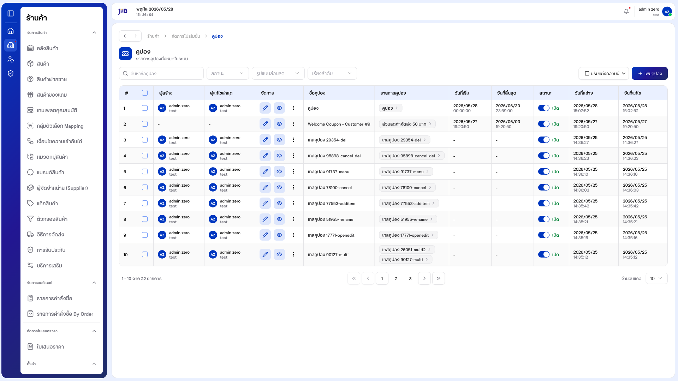

1.2 การค้นหา
1.2.1 คลิกช่อง 「ค้นหาชือคูปอง」 แล้วพิมพ์ชือแคมเปญทีต้องการ
1.2.2 รอสักครู่ ระบบจะกรองรายการในตารางให้อัตโนมัติ หากไม่พบจะแสดง 「ไม่พบข้อมูล」หน้าจอการค้นหา
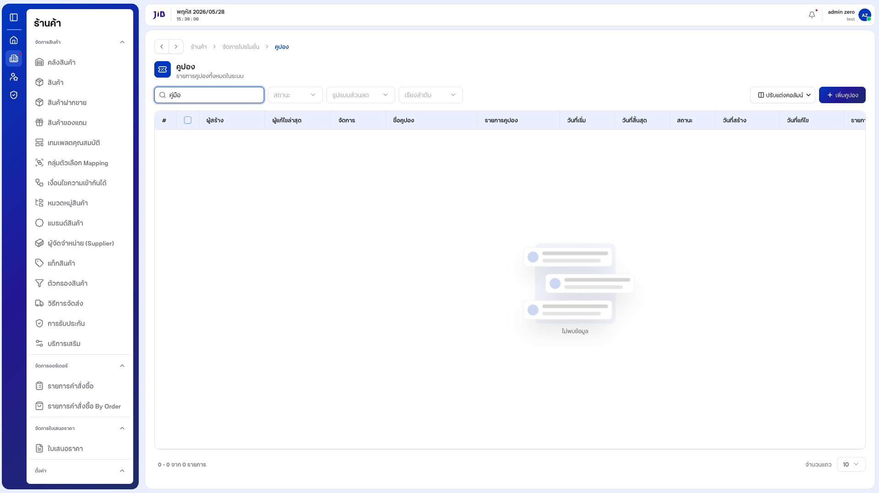
1.3 การใช้ตัวกรอง
1.3.1 คลิกปุม 「ตัวกรอง」 — ระบบเปดแผงตัวกรองด้านข้าง
1.3.2 ตังเงือนไขทีต้องการ แล้วปดแผงด้วย 「ตกลง」 หรือกด Esc / 「ยกเลิก」 เพือปดโดยไม่บันทึกหน้าจอแผงตัวกรอง

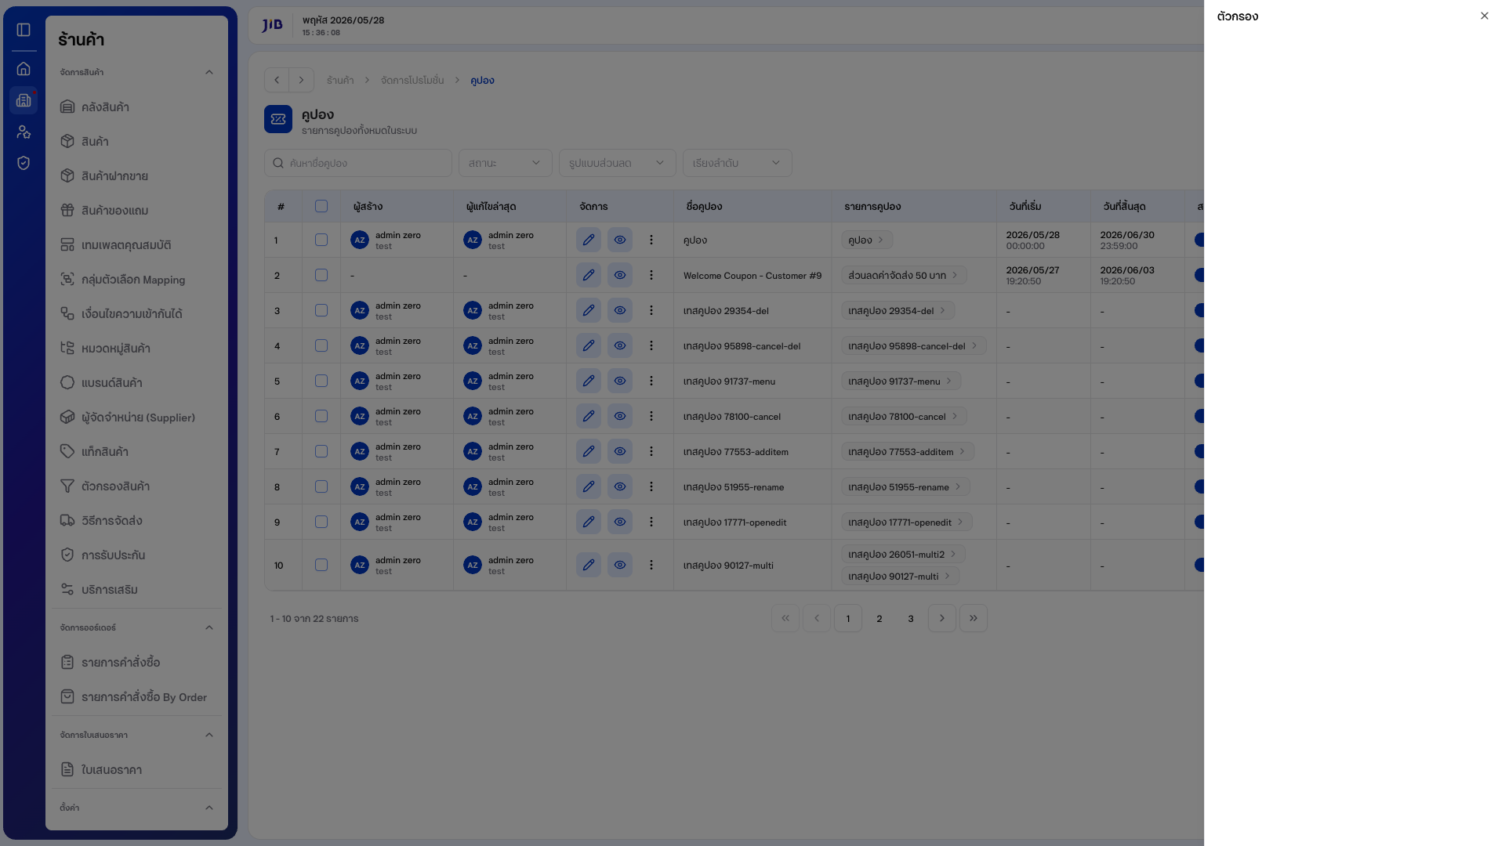
2. การสร้างแคมเปญคูปอง
2.1 เปดหน้าสร้างและกรอกข้อมูลทัวไป
2.1.1 จากหน้ารายการ คลิกปุม 「+ เพิมคูปอง」 — ระบบเปดหน้า 「เพิมแคมเปญคูปอง」 พร้อมคําอธิบาย
「ระบุรายละเอียดแคมเปญคูปอง」
หน้าจอสร้างแคมเปญ — ภาพรวม
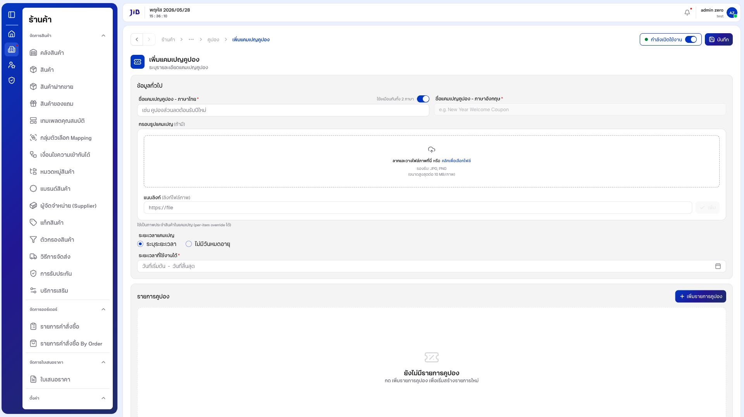

2.1.2 กรอก ชือแคมเปญคูปอง - ภาษาไทย (บังคับ) เช่น "คูปองส่วนลด..."
2.1.3 ค่าเริมต้น 「ใช้เหมือนกันทัง 2 ภาษา」 เปดอยู่ — ฟลด์ภาษาอังกฤษถูกล็อกและสะท้อนตามภาษาไทยหากต้องการกรอกแยก ให้ปดสวิตช์แล้วกรอกฟลด์ ภาษาอังกฤษ (จะกลายเปนฟลด์บังคับ)
หน้าจอกรอกชือแคมเปญ
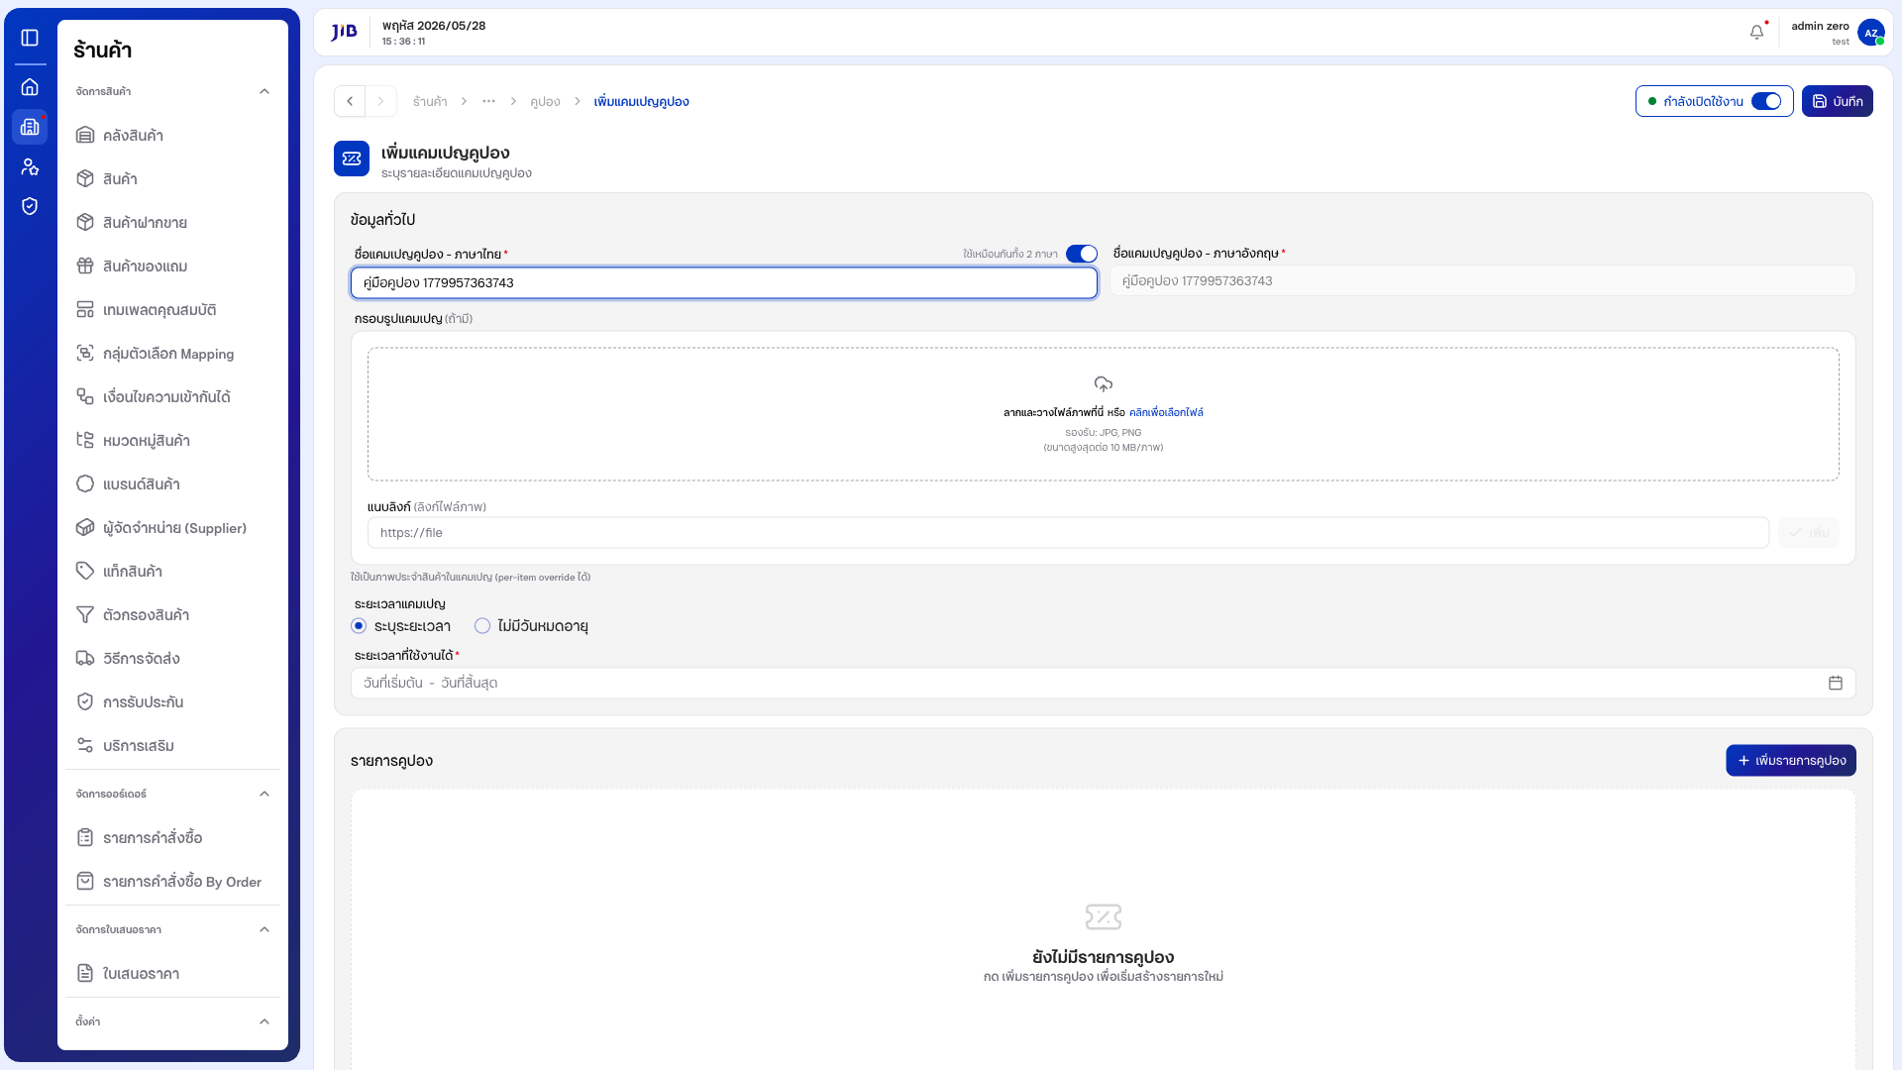
2.1.4 ตัง ระยะเวลาแคมเปญ:
ตัวเลือก | ความหมาย
ระบุระยะเวลา | เลือกวันทีเริมต้นและสินสุดจากปฏิทิน (ค่าเริมต้น)
ไม่มีวันหมดอายุ | แคมเปญไม่มีวันสินสุด
2.1.5 สถานะแคมเปญค่าเริมต้นคือ 「กําลังเปดใช้งาน」
หน้าจอเลือกไม่มีวันหมดอายุ

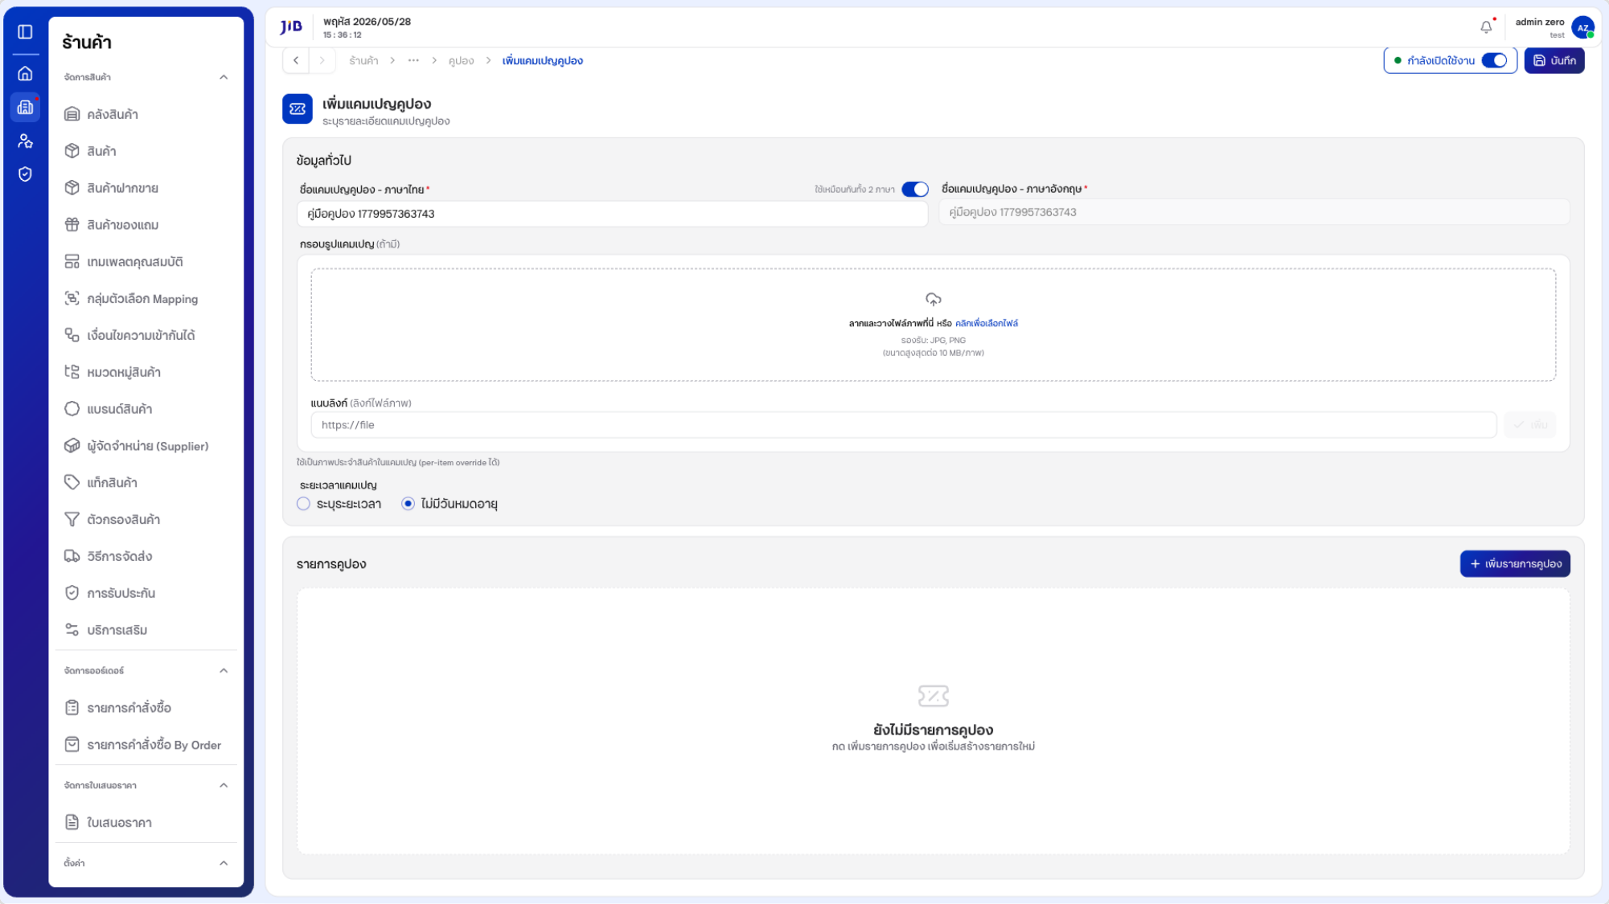
2.2 เพิมรายการคูปอง
2.2.1 เริมเพิมรายการ
2.2.1.1 ในส่วน 「รายการคูปอง」 หากยังไม่มีรายการ ระบบแสดง 「ยังไม่มีรายการคูปอง」 และข้อความ 「กด
เพิมรายการคูปอง เพือเริมสร้างรายการใหม่」
หน้าจอรายการคูปองว่าง
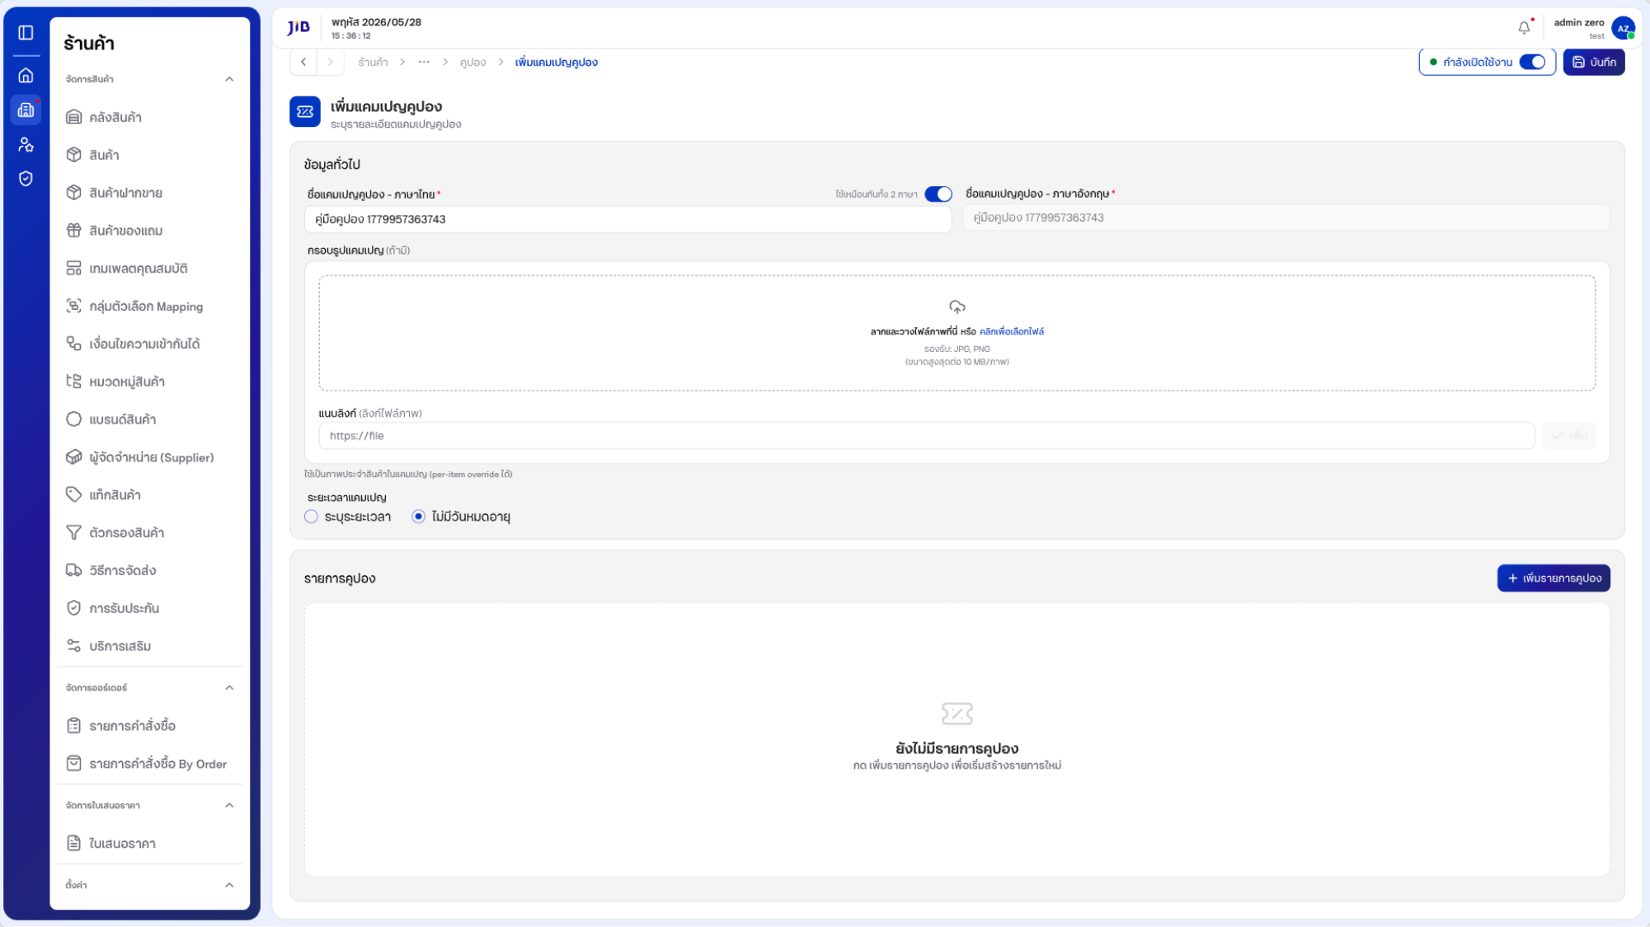

2.2.1.2 คลิกปุม 「+ เพิมรายการคูปอง」 — ระบบเปดหน้าต่าง 「เพิมรายการคูปอง」2.2.1.3 หน้าต่างนีประกอบด้วยฟลด์หลัก:
ฟลด์ | รายละเอียด
ชือรายการคูปอง - ภาษาไทย | บังคับ
ชือรายการคูปอง - ภาษาอังกฤษ | ใช้ร่วมกับสวิตช์ภาษา
รูปแบบส่วนลด | เปอร์เซ็นต์ (%) (ค่าเริมต้น) หรือ จํานวนเงิน
ประเภทส่วนลด | กําหนดประเภทการลดราคา
มูลค่าส่วนลด | ตัวเลขส่วนลด (กรณี % ต้องอยู่ระหว่าง 0–100)
ส่วนลดสูงสุด | เพดานมูลค่าส่วนลดต่อครัง
ยอดซือขันตา | ยอดสังซือขันตาทีใช้คูปองได้
จํานวนชินขันตา | จํานวนสินค้าขันตาทีใช้คูปองได้
รหัสคูปอง | รหัสเดียว (ค่าเริมต้น) หรือ สร้างรหัสอัตโนมัติ
จํานวนการใช้ต่อผู้ใช้ | จํากัดจํานวนครังต่อผู้ใช้
จํานวนการใช้ทังหมด | จํากัดจํานวนครังรวมทังแคมเปญ
หน้าจอเพิมรายการคูปอง — ภาพรวม
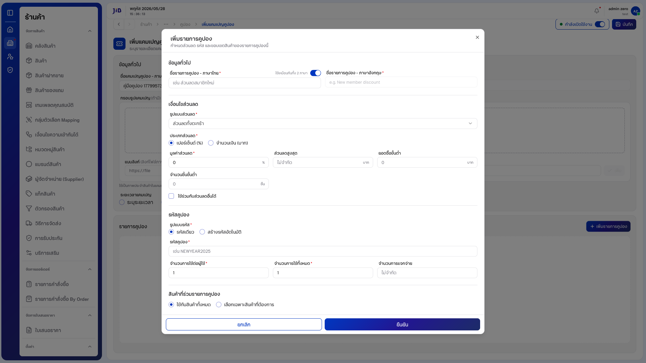

2.2.2 การตรวจสอบข้อมูล (Validation)
2.2.2.1 หากกด 「ยืนยัน」 โดยไม่กรอกข้อมูล ระบบแจ้งเตือนฟลด์บังคับ เช่น 「กรุณากรอกชือรายการคูปอง(ภาษาไทย)」 และ 「กรุณากรอกรหัสคูปอง」
2.2.2.2 หากกรอก มูลค่าส่วนลด แบบเปอร์เซ็นต์เกิน 100 (เช่น 150) ระบบแจ้ง 「ส่วนลดแบบเปอร์เซ็นต์ต้องอยู่ระหว่าง 0 ถึง 100」
หน้าจอแจ้งเตือน Validation
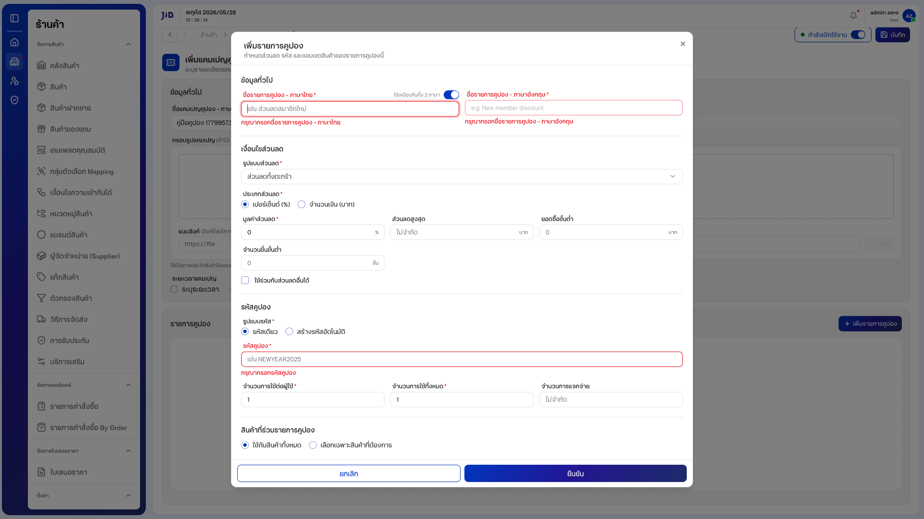
2.2.3 กรอกข้อมูลรายการคูปอง
2.2.3.1 กรอก ชือรายการคูปอง - ภาษาไทย และ มูลค่าส่วนลด (ค่าเริมต้นรูปแบบส่วนลดเปน เปอร์เซ็นต์ (%))หน้าจอกรอกข้อมูลรายการคูปอง

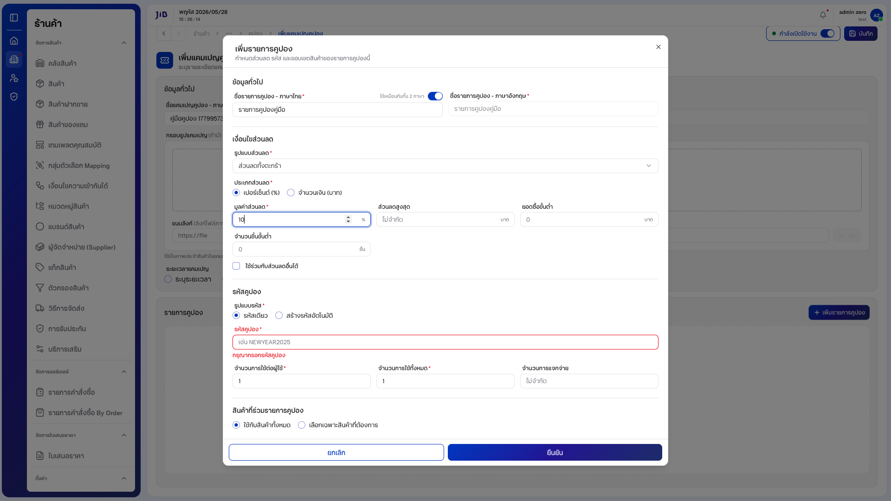
2.2.3.2 ทีส่วน 「รหัสคูปอง」 มี 2 รูปแบบ:
ตัวเลือก | ความหมาย
รหัสเดียว | กรอกรหัสคูปองเองเพียงรหัสเดียว (ค่าเริมต้น)
สร้างรหัสอัตโนมัติ | ระบบสร้างหลายรหัส โดยกําหนด คํานําหน้ารหัส, ความยาวส่วนท้าย และ ชุดอักขระ
หน้าจอสร้างรหัสอัตโนมัติ

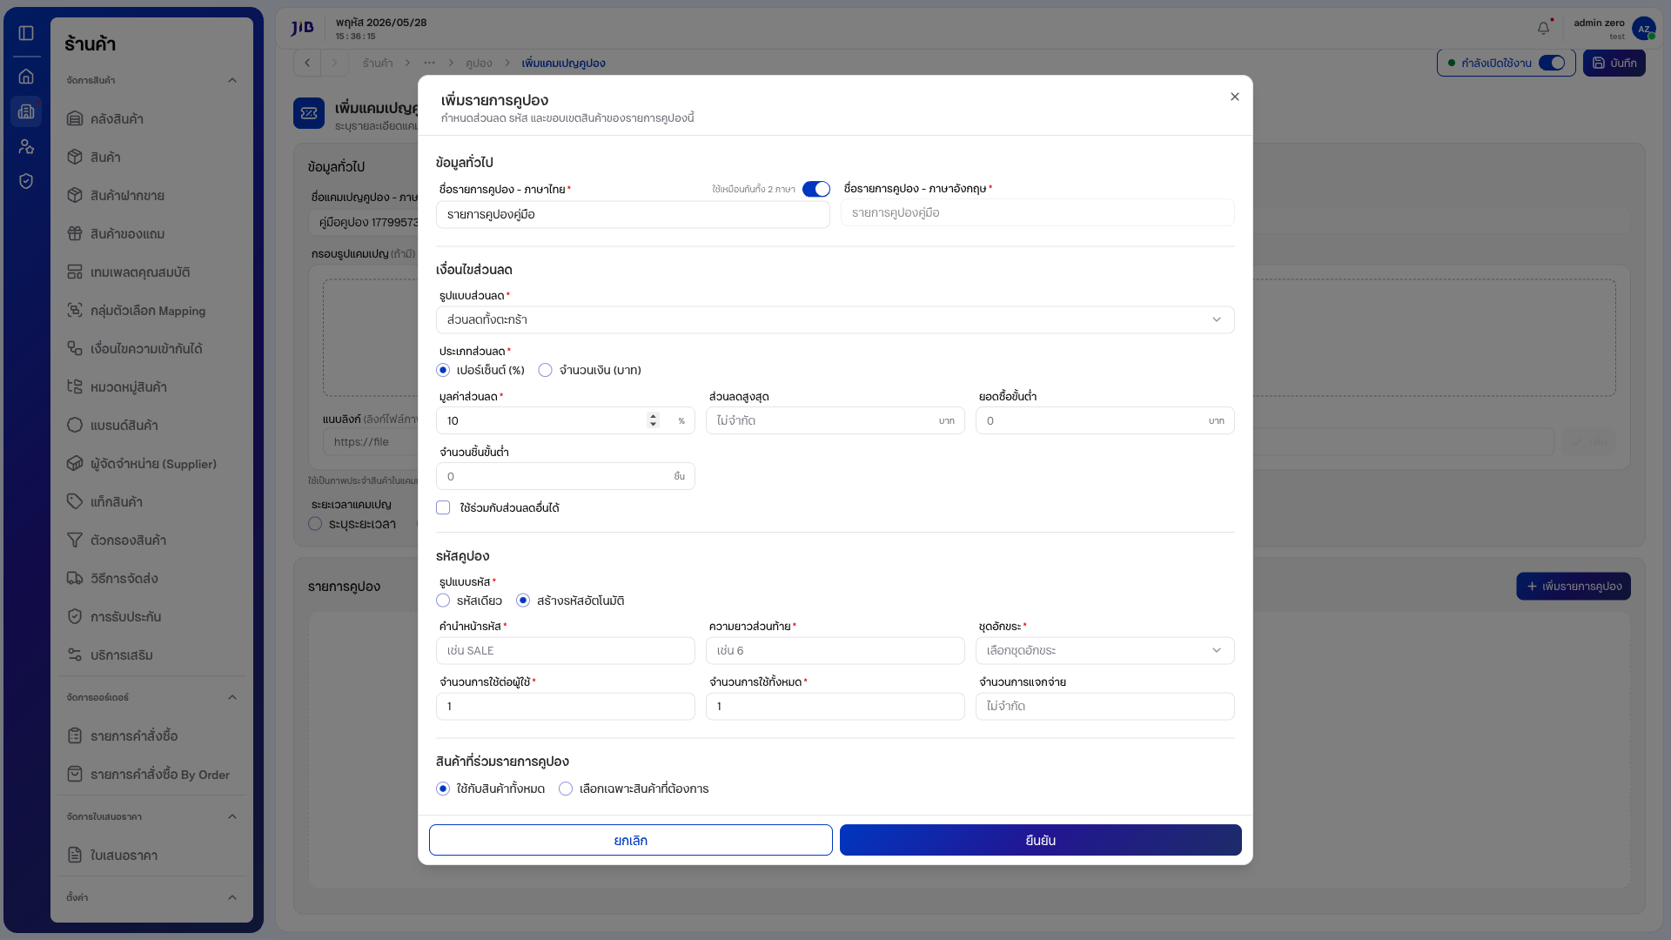
2.2.3.3 ทีส่วน ขอบเขตสินค้า เลือกได้:
ตัวเลือก | ความหมาย
ใช้กับสินค้าทังหมด | คูปองใช้ได้กับทุกสินค้า (ค่าเริมต้น)
เลือกเฉพาะสินค้าทีต้องการ | เปดตัวเลือกให้เลือกสินค้าทีต้องการ (ต้องเลือกอย่างน้อย 1 รายการ)
หน้าจอเลือกเฉพาะสินค้าทีต้องการ

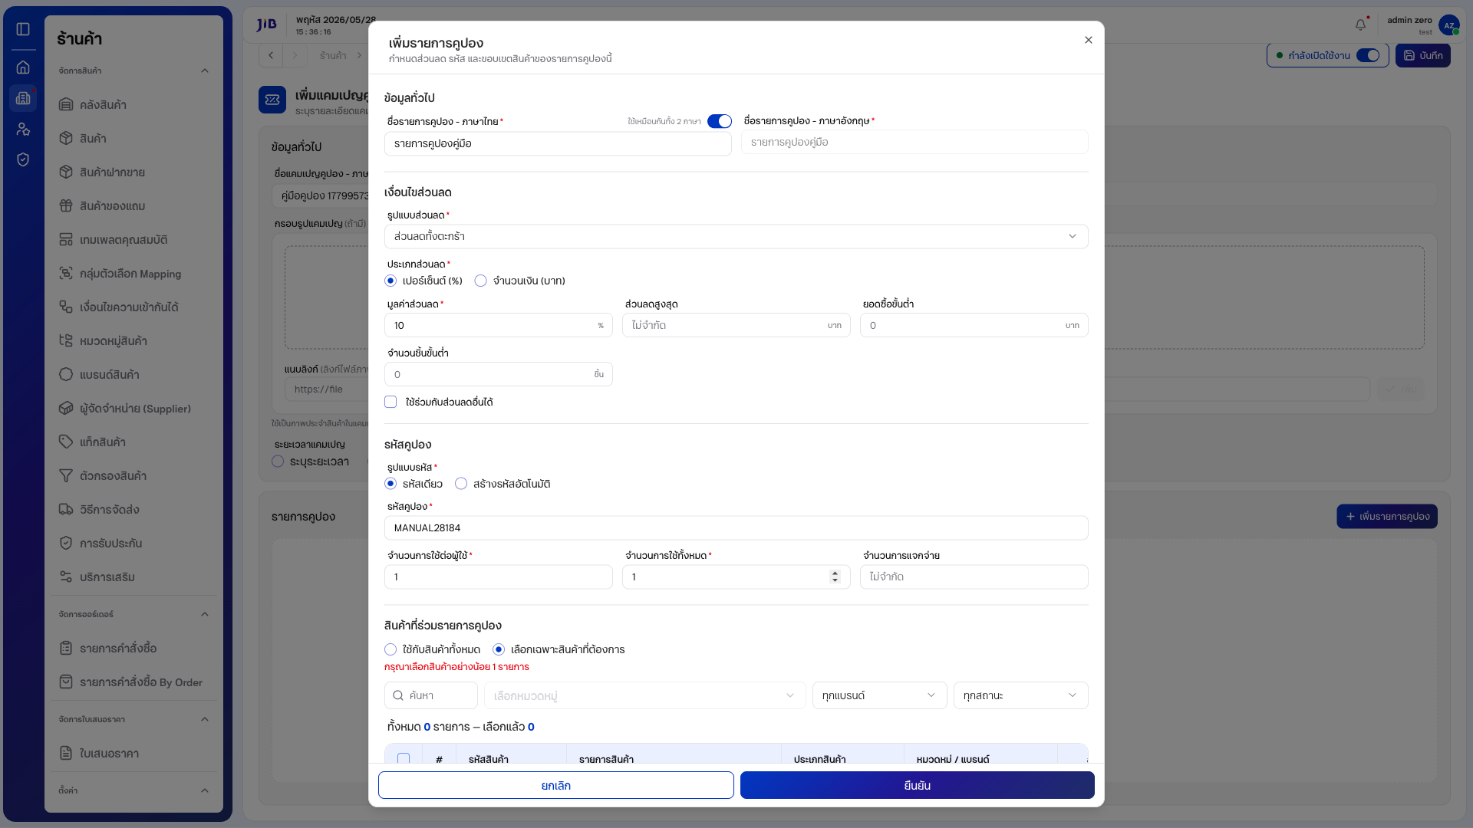
2.2.3.4 เมือกรอกครบ คลิก 「ยืนยัน」 — หน้าต่างปดและรายการคูปองจะปรากฏในตาราง 「รายการคูปอง」
ของแคมเปญ พร้อมชือและรหัสคูปอง
(คลิก 「ยกเลิก」 เพือปดโดยไม่เพิมรายการ)
หน้าจอแคมเปญหลังเพิมรายการคูปอง
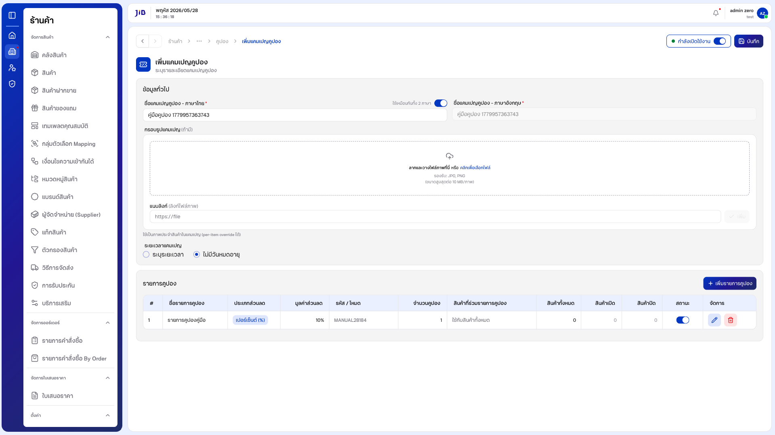

2.3 บันทึกแคมเปญและตรวจสอบในรายการ
2.3.1 ตรวจสอบข้อมูลทัวไปและรายการคูปองในตารางให้ครบ (ต้องมีอย่างน้อย 1 รายการ) 2.3.2 คลิกปุม 「บันทึก」
2.3.3 เมือบันทึกสําเร็จ ระบบนํากลับ หน้ารายการคูปอง
2.3.4 ค้นหาชือแคมเปญในช่อง 「ค้นหาชือคูปอง」 เพือยืนยันว่าแคมเปญปรากฏในตารางหน้าจอรายการหลังบันทึกสําเร็จ
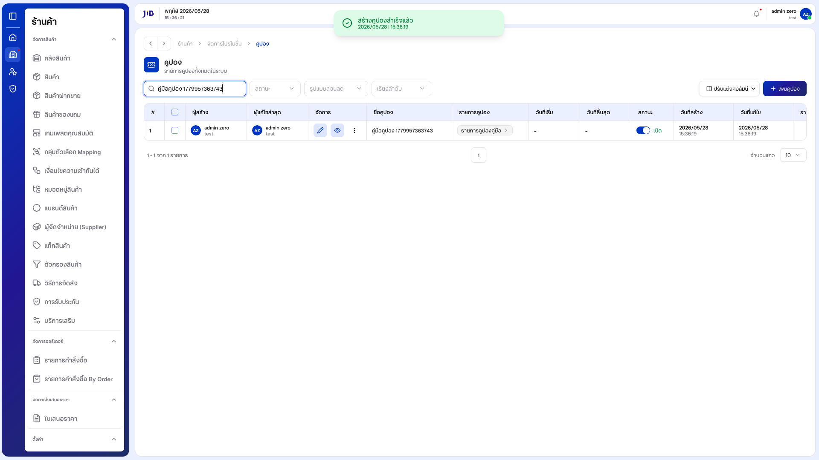
3. การจัดการรายการในตาราง
3.1 ปรับแต่งคอลัมน์และจํานวนแถว
3.1.1 คลิก 「ปรับแต่งคอลัมน์」 เพือเลือกคอลัมน์ทีต้องการแสดง/ซ่อน
3.1.2 ที 「จํานวนแถว」 เลือก 10, 20, 50 หรือ 100 ตามต้องการ
3.1.3 ใช้แถบ Pagination ด้านล่าง (รูปแบบ 「X - Y จาก Z รายการ」) เพือเปลียนหน้า
3.2 การแก้ไขคูปอง
3.2.1 ทีคอลัมน์ 「จัดการ」 คลิกไอคอนแก้ไขของแถวทีต้องการ — ระบบเปดหน้าแก้ไข (URL /coupons/update/... ) พร้อมแสดง ID และ 「บันทึกล่าสุด」
3.2.2 แก้ไขชือแคมเปญ หรือ 「+ เพิมรายการคูปอง」 เพิมเติม แล้วคลิก 「บันทึก」3.2.3 หากเปดหน้าแก้ไขแล้วออกโดยไม่บันทึก (เช่น กลับหน้ารายการ) ค่าเดิมจะไม่ถูกเปลียน

3.3 ปด/เปดการใช้งาน และลบ
3.3.1 คลิกปุมเมนู (จุดสามจุด / Open menu) ทีแถวของรายการ — แสดงเมนู 「ปดการใช้งาน」 (หรือ 「เปดการใช้งาน」) และ 「ลบ」
3.3.2 เลือก 「ปดการใช้งาน」 เพือปดแคมเปญ — รายการยังอยู่ในตารางแต่สถานะเปลียน
3.3.3 เลือก 「ลบ」 — ระบบแสดงกล่องยืนยัน คลิก 「ลบ」/「ยืนยัน」 เพือลบจริง หรือ 「ยกเลิก」 เพือยกเลิก
4. เงือนไขและข้อควรระวัง
ฟลด์ / กรณี | รายละเอียด
ชือแคมเปญคูปอง (ภาษาไทย) | บังคับก่อนบันทึกแคมเปญ
ชือแคมเปญคูปอง (ภาษาอังกฤษ) | บังคับเมือปด ใช้เหมือนกันทัง 2 ภาษา
ชือรายการคูปอง (ภาษาไทย) | บังคับในหน้าต่างเพิมรายการคูปอง
รหัสคูปอง | บังคับเมือใช้รูปแบบ รหัสเดียว
มูลค่าส่วนลด (เปอร์เซ็นต์) | ต้องอยู่ระหว่าง 0 ถึง 100
ขอบเขตสินค้า | ต้องเลือกอย่างน้อย 1 รายการ หากเลือก เลือกเฉพาะสินค้าทีต้องการ
รายการคูปองในแคมเปญ | ต้องมีอย่างน้อย 1 รายการ — มิฉะนันระบบแจ้ง 「กรุณาเพิมรายการคูปองอย่างน้อย 1รายการ」
บันทึกแคมเปญโดยไม่กรอกข้อมูล | ระบบไม่บันทึก — ยังอยู่หน้าสร้าง
อัปเดตภาพหน้าจอและ PDF
npm run manual:coupons
ภาพ: docs/images/coupons/ · PDF: docs/คูปอง-คูมือผูใช.pdf

